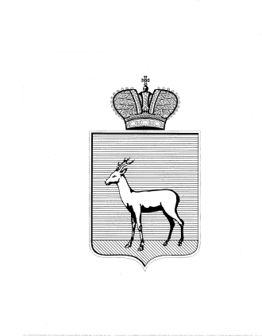
АДМИНИСТРАЦИЯ
ПРОМЫШЛЕННОГО ВНУТРИГОРОДСКОГО РАЙОНА
ГОРОДСКОГО ОКРУГА САМАРА

РЕШЕНИЕ
____________________№____________________

О выявлении правообладателя ранее учтённого объекта недвижимости

В соответствии с положениями Федерального закона от 06.10.2003 № 131-ФЗ «Об общих принципах организации местного самоуправления в Российской Федерации», Федерального Закона от 30.12.2020 № 518-ФЗ «О внесении изменений в отдельные законодательные Российской Федерации», статьи 69.1 Федерального закона от 13.06.2015 года № 218-ФЗ «О государственной регистрации недвижимости»:
1. В отношении ранее учтённого объекта недвижимости, квартиры № 28, площадью 70,30 кв.м. (кадастровый номер 63:01:0705001:1482) в доме № 6 по ул. Шверника, г. Самара, Промышленный район, выявлен правообладатель: …персональные данные гражданина…
- Подтверждающие документы:
- договор передачи квартир в собственность от 05.05.1994;
- копия страхового свидетельства государственного пенсионного страхования № 009-302-696-30.
4. Настоящее Решение вступает в силу после его подписания.
5. Контроль за выполнением настоящего Распоряжения возложить
на заместителя главы Промышленного внутригородского района городского округа Самара.

Глава Промышленного  внутригородского района  городского округа Самара | Д.В. Морозов

